A Battistini Vivai japán és európai szilvaoltvány választéka 2022. tavasz
Érdeklődés esetén a Palesits Faiskolai Kft. ad árajánlatot az oltványokra! A behozatalt 100 db feletti tételeknél tudjuk megoldani, házi kertekbe 1-2 oltványt nem tudunk behozni!

Európai szilva fajták |  |  | alanyok
 |  |  | mirobalán 29C^{R} |  |  | mirobalán |  | GF677^{R}
Empress |  |  |  |  |  | +
Haganta^{R} |  |  |  |  |  | +
Jofela^{R} |  |  |  |  |  | +
Jojo^{R} |  |  | +
President |  |  | +
Stanley |  |  | + |  |  | + |  | +
Topend Plus^{R} |  |  |  |  |  | +
Fajta leírások:

Empress
Nagy gyümölcsű, korán termőre forduló fajta. Szeptember első felében érik. Húsa sárga, magvaváló, jó ízű.
Friss fogyasztásra ajánlott, nem ipari feldolgozásra! Csak részben öntermékeny, ezért porzófajtákkal ültessük!

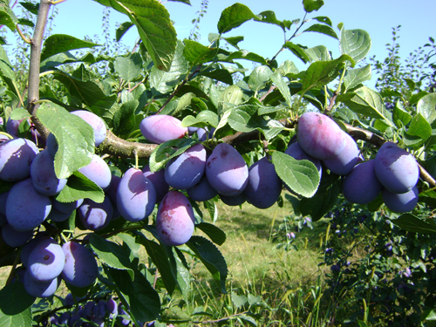

Haganta^{R}
(Fotó: Palesits Zsolt)

Haganta^{R}
2003-ban bejelentett fajta, mely a Cacanska najbolja és a Valor keresztezéséből született. Nemesítője dr. Walter Hartmann, a fajta tulajdonosa (licenszadója) az ARTEVOS. Fája középerős növekedésű, laza koronájú, könnyen kézben tartható. Részben öntermékeny. Porzópárnak ajánlható fajták a középkorán virázó a Cacanska lepotica, a Katinka^{R} és a Hanita^{R}.

Gyümölcse nagy, vagy nagyon nagy. Súlya 50-80 gramm, átmérője 42- 44 mm. Héja sötétkék, erősen viaszos, húsa sárga- aranysárga, szilárd, bőlevű. Sütőipari felhasználásra is alkalmas. Jó ízű, magas sav- és cukortartalom jellemzi (19 Brix.) Aromás, jól szállítható és tárolható. Érési ideje szeptember elején-közepén van, körülbelül a Presidenttel egy időben van. Himlővírusra toleráns. Nagy gyümölcsű, jó termőképességű fajta, mely nagyüzemi termesztésre és házikerti termesztésre egyaránt ajánlható. Fája közepesen erős növekedésű. A fajta Magyarországon évek óta kapható!

Jofela^{R}
Középérésű, szeptember első felében szedhető, hosszan fán tartható fajta. Gyümölcse hosszúkás, inkább középnagy méretű, magvaváló, jó ízű. Húsa aranysárgára érő. Korán termőre fordul, megbízhatóan, rendszeresen és sokat terem.

Jojo^{R}
Szilvahimlővel (Sharka-vírus) szemben rezisztens fajta. Kései, igen kései érésű, jó termőképességű, korán termőre forduló fajta. Öntermékeny, illatos, magvaváló. Szilva atkára rendkívül érzékeny fajta!

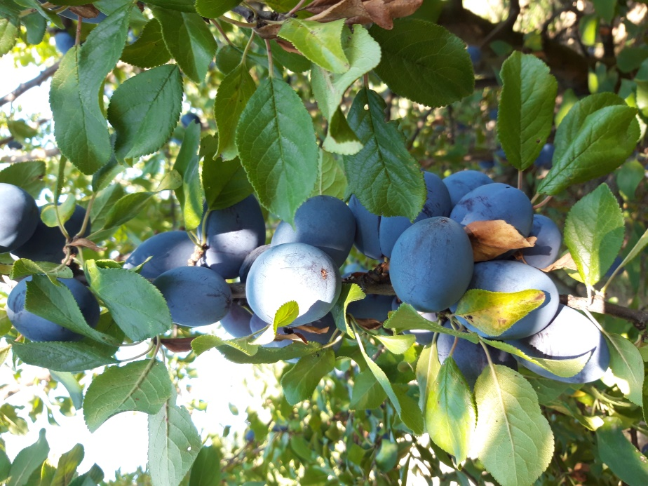

Jojo^{R}
(Fotó: Palesits Zsolt)

President
Szeptember közepén érő, nagy, megnyúlt gyümölcsű fajta. Héj színe sötétlila. Íze jó, mind friss fogyasztásra, mind aszalásra ajánlott fajta. Fáinak termőre fordulása korai, nagy termőképességű, rendszeresen hoz termést.

Stanley
A régi fajtasor legjobb tagja, szeptember elejei érési idővel. Öntermékeny, vírus ellenálló, mindenre használható fajta. Friss fogyasztásra, pálinkának és feldolgozásra is megfelelő.

Topend Plus^{R}
Óriási gyümölcsű, sötétkék színű, hosszúkás alakú. Húsa kemény, világos sárga, leves. Magvaváló. Kiválóan tárolható. Beltartalmi értékei átlagon felüliek. Érési ideje nagyon kései, szeptember vége- október eleje. Sharka-vírusra toleráns, moniliniára nem fogékony. Öntermékeny!

JAPÁNSZILVA
FAJTÁK | mir. 29C |  | mir. | GF677
Angeleno^{R} | +
Black Gold^{R} 2 éves, v.i. | +
Crimson Glo | +
Early Queen | +
Fortune | +
October Sun | +
Pink Jewel | +
Pink Saturn | +
Tasty Sweet^{R} | +

Japánszilva fajták: csak a jelentősebb mennyiségben szaporított fajtákat leírását közlöm, igény esetén e-mailben küldöm a nem közölt fajták rövid fajtaleírását is. Magyarországi telepítésük kockázatos!

Angeleno^{R} Suplumix A Zanzi Fruit Growing védett fajtája, csak előírt mennyiségben vásárolható!
Fája nagyon erős növekedésű, normál korona rendszerrel. Közép- kései virágzású és érési idejű (Shiro +66 nap). Nem öntermékeny, ajánlott porzója a Mirabolano Abati. Gyümölcs nagyméretű, gömb alakú, fekete gyümölcshéjjal. Húsa aranysárga, magja kicsi, az íze jó.

Black Gold Nem védett fajta.
Fája közép- erős növekedésű, korai érésű. Gyümölcse gömb alakú, jó méretű. Teljes érésekor héja fekete. Húsa vörös. Az íze nagyon jó, héj alatt enyhén savas.

Crimson Glo^{R} cov Az IPS (F) védett fajtája, csak előírt mennyiségben vásárolható!
Fája felfelé törekvő habitusú, erős növekedésű. Közép időben virágzik. Ajánlott pollenadója a Fortune. Érése közép- korai (kb. Shiro + 6 nap). Gyümölcse nagy méretű, gömb alakú, sötét héja világossal pontozott. Vörös, nagyon kemény húsú, kiváló ízű.

Fortune Eredet: USDA, Fresno, California, USA.
Érési idő: 20 nappal a Shiro után.
Fa: nyitott habitus, közepes növekedési erély, öntermékeny (ajánlott porzópárok: Friar, Laroda).
Termés: magas termésmennyiség.
Gyümölcs: nagy méret, élénk pirosas-sárgás héj; sárga, közepesen kemény gyümölcshús, magvaváló. Íze átlagos.
Összesítés: nagy termésmennyiségű fajta, nagyméretű és látványos gyümölcsökkel. Dél-Olaszországban teljesít a legjobban.

October Sun nem védett fajta.
Fájának növekedési erélye erős, nyitott koronát képez. Virágzása közép- kései.
Érése kései (Shiro +64 nap). Kerekded, nagy gyümölcsű, sárgás rózsaszín héja éréskor lilára változik. Húsa belül sárga, édes ízű.

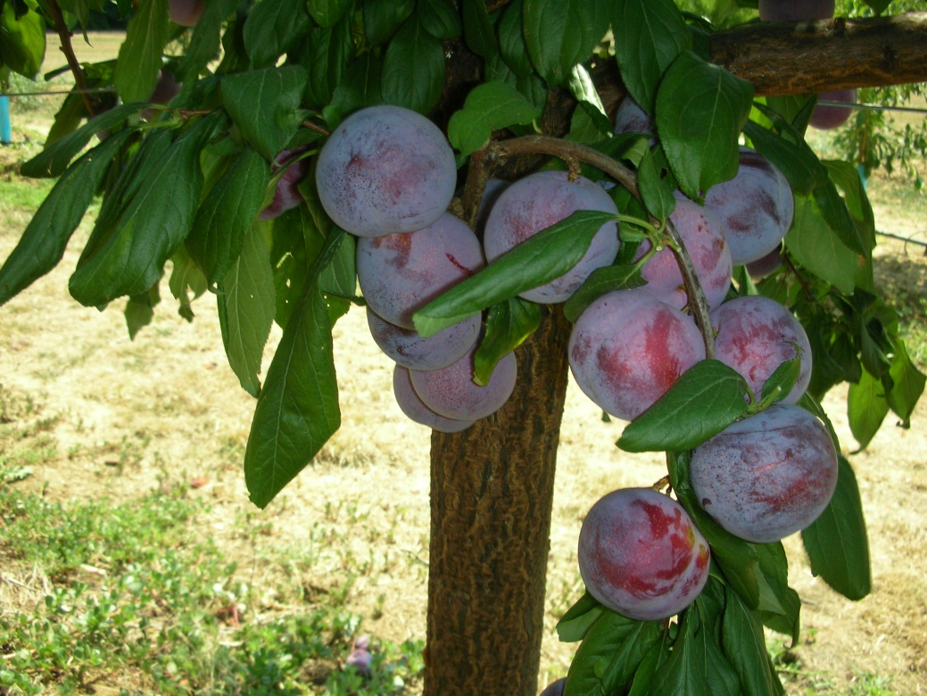

Tasty Sweet^{R} japánszilva

Pink Jewel 11 S. Martelli (I) nemesítése, védett fajta, csak előírt mennyiségben vásárolható!
Fájának növekedése nagyon erős, bőtermő. Virágzása közép- kései. Szükséges pollenadója a Mirabolano abati. Érése közép- kései (Shiro + 55 nap) Olaszországban. Gyümölcse enyhén szív alakú, nagy méretű (60- 65 mm), sajátos, rózsaszín héjjal. Sárga húsú, jó húskeménységű. Nagyon jó ízű, nagy cukortartalommal.

Pink Saturn 5 S. Martelli (I) nemesítése, védett fajta, csak előírt mennyiségben vásárolható!
Fája erős növekedésű, standard ágrendszerrel, jó termőképességgel. Virágzása közép- kései. Szükséges pollenadója a Mirabolano abati. Közép érésű (Shiro + 18 nap). Gyümölcse nagy (65- 70 mm), enyhén hosszúkás gömb, rózsaszínes piros héjjal. Sárga húsú, jó húskeménységű. Nagyon jó ízű, nagy cukortartalommal. (16- 19º Brix)

Európai ás japánszilva alanyok:

Myrobalan 29C^{R}
Hajtásdugványozással és in vitro szaporított alany, mely erős növekedésű. Jól alkalmazkodik a különféle talajokhoz, nem igényes. Minden fajtával igen jó a kompatibilitása, közepesen sarjadzik. Őszibarack alanyként is használják Olaszországban.

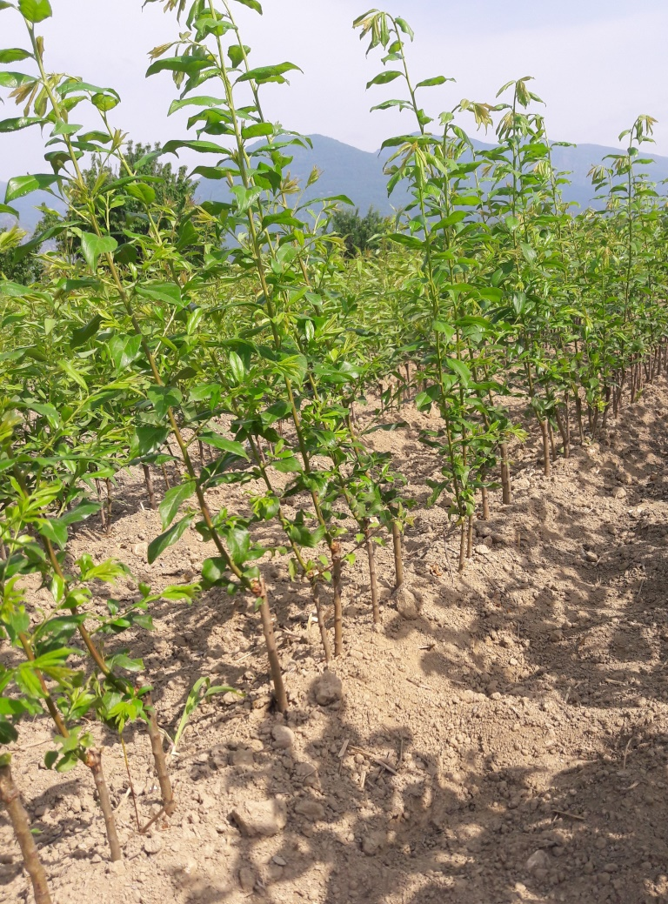

Szemzett japánszilva oltványok

